Vstávej semínko holala....

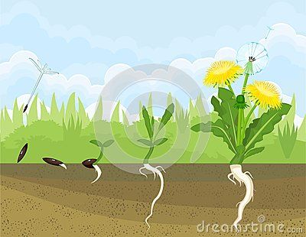

Můžeš si zasadit své semínko do květináče a pozorovat, jak vyroste.... (např. fazole)

**SÁZÍME SEMÍNKO**

**Na tácek si dejte vatu a zalijte vodou, položte na ní pár fazolí, hrachu a pozorujte, co se bude dít…..najednou nám puknou a na svět vykoukne klíček, pak opatrně vše z vaty vysbírejte a spolu s maminkou si semínka zasaďte do hlíny a dejte na okno. Ale nezapomeňte je zalévat, jinak uschnou a nevyrostou. Maminka vám jistě poradí a můžete si zasadit i jiná semínka.**

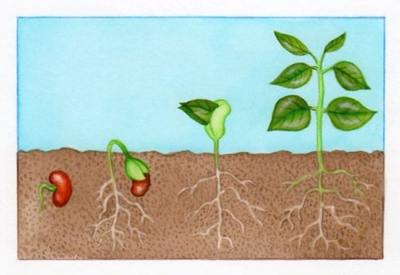**Pak nám pošlete fotografie, když se vám dílo podaří.**

1. Vystřihni květináč
2. Rozstříhej květinu na 4 části
3. Na čistý papír nalep květináč a do něj nalep správně jednotlivé části rostliny

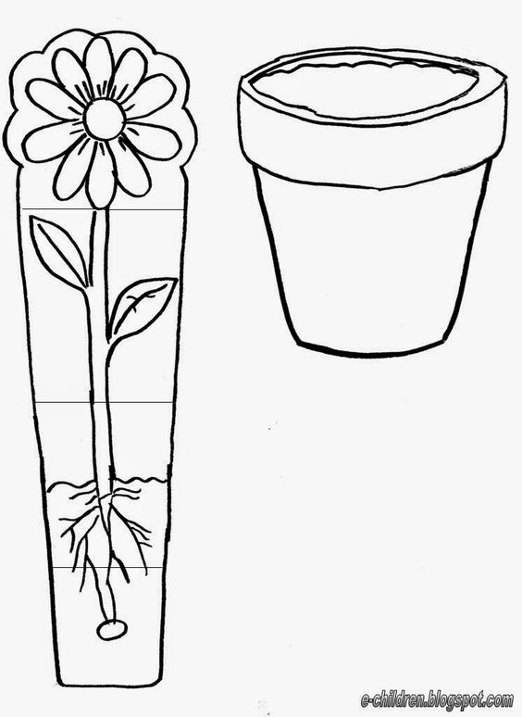

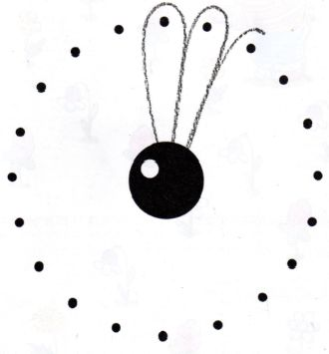Domaluj kytičce lístky.

Spoj čarou lísteček s květinou

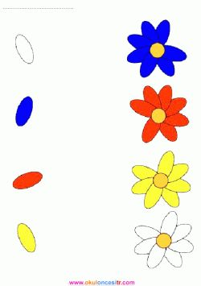

Rozstříhej jednotlivé obrázky a seřaď.

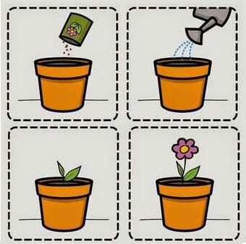

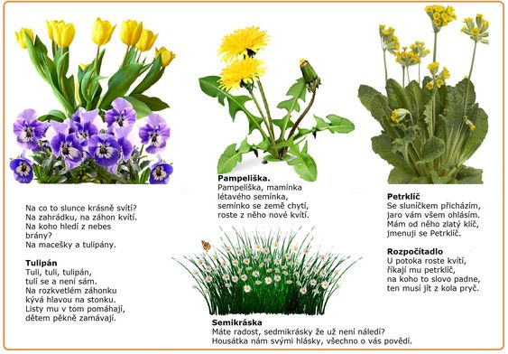Znáš názvy jarních kytiček?

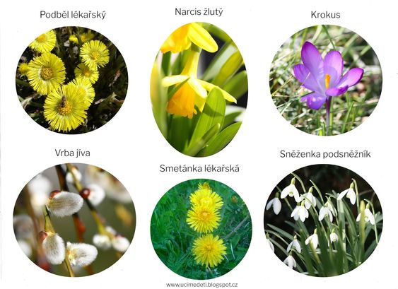

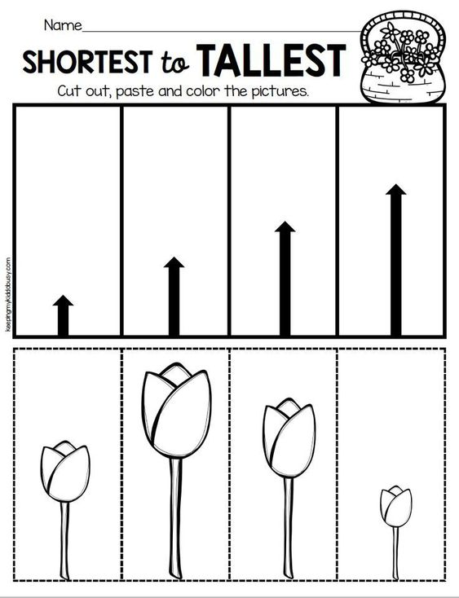Vystřihni tulipány a seřaď od nejmenšího po největší.

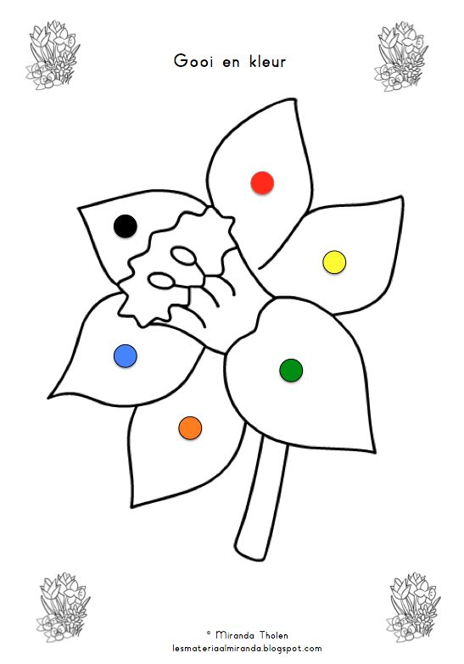Vybarvi si kytičku.

Vyrob si pampelišku

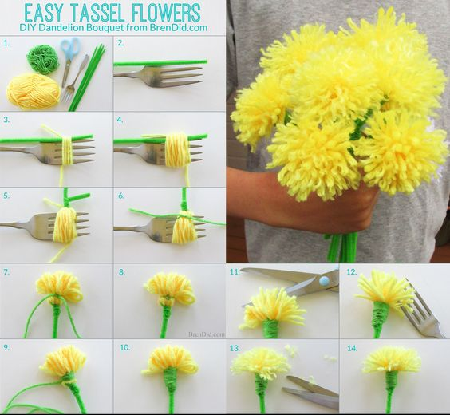

**MAMINKO, nauč mě básničku……a pak si podle ní spolu zacvičte**

Podívej se, támhle v trávě,  
(dřep, rozhlížet se)

kytička vyrostla právě,  
(z dřepu do stoje)  
čechrá si zelenou sukýnku,  
(stoj snožmo, ruce v bok, kroutit zadečkem)

protahuje si barevnou hlavinku.  
(stoj roznožmo, opatrně naklánět hlavu)

K sluníčku lístky natahuje,  
(stoj roznožmo, ruce natahovat nad hlavou)

ještě se ospale protahuje,  
(stoj roznožmo, ruce natahovat nad hlavou)

na louce není jediná,  
(stoj snožmo, hlavou „NE“)

protože jaro už začíná.  
(stoj snožmo, ruce dělají velká kola před tělem)

**Zahrajte si hru Na kouzelníka KVĚTINKU……**

1.najděte si venku bílé květinky/třeba sedmikrásky….nebo si spolu s maminkou kupte bílý karafiát nebo tulipán/.

2. použijte potravinářské barvivo

3.dejte kytičky do vody a nasypte do ní potravinářské barvivo a protože jsou z vás právě kouzelníci….foukněte na kytičku kouzelným dechem a čekejte, co se bude dít….

Jestli se vám kouzlo podaří….NEZAPOMEŇTE a podělte se o něho i s námi…..

[Míša Růžičková - Jaro, léto, podzim, zima (Minidisko Cvičíme s Míšou 6) - YouTube](https://www.youtube.com/watch?v=Mp8NO5Sy5QE)

[Skřítek Racochejl Jak otevíral jaro - YouTube](https://www.youtube.com/watch?v=dZLOUUbUH8s)

[🕊️ Čapí příběhy 1.díl - Přílet - YouTube](https://www.youtube.com/watch?v=NE6d_gpzXT4)